№ п/п | Наименование товара | Ед. изм. | Кол-во | Технические, функциональные характеристики
 |  |  |  | Показатель (наименование комплектующего, технического параметра и т.п.) |  | Описание, значение
1. | Автомобиль  ИО-01  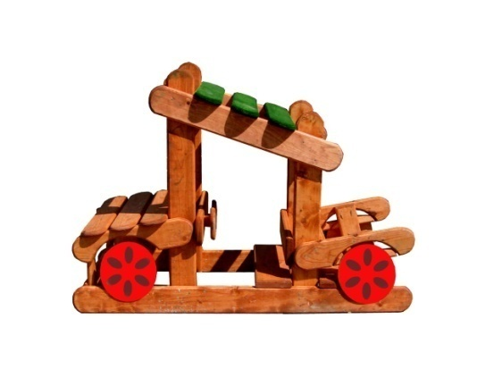 | Шт. | 1
 |  |  |  | Высота (мм) |  | 1200
 |  |  |  | Длина (мм) |  | 1600
 |  |  |  | Ширина (мм) |  | 700
 |  |  |  | Применяемые материалы
 |  |  |  | Каркас | В кол-ве 1шт., выполнен из доски естественной влажности с покрытием антисептиком «Акватекс».Нижняя часть каркаса покрыта битумной мастикой с последующим бетонированием
 |  |  |  | Односкатная крыша | В кол-ве 1шт., выполнена из доски естественной влажности с покрытием антисептиком «Акватекс» цвет еловая зелень.
 |  |  |  | Сиденье со спинкой | В кол-ве 1шт, выполнено из доски выполнена из доски естественной влажности с покрытием антисептиком «Акватекс»
 |  |  |  | Колеса | В кол-ве 4шт, выполнены из влагостойкой фанеры толщиной 12-15мм., с покраской акриловой краской
 |  |  |  | Фары | В кол-ве 2шт., выполнены из влагостойкой фанеры 12-15мм., с покраской акриловой краской
 |  |  |  | Руль | В кол-ве 1шт., выполнен из влагостойкой фанеры с покрытием антисептиком «Акватекс»
 |  |  |  | Материалы | Деревянная доска естественной влажности тщательно отшлифован со всех сторон и покрашен в заводских условиях антисептиком "Акватекс, фанера с покраской акриловой краской, конструкция собирается на саморезы по дереву. ГОСТ Р 52169-2012

